Конспект до блоку 7.
ІНСТРУКЦІЯ ДО МАЛЮКА
«ЗОЛОТА ГОДИНА»
А що відбувається з дитиною у цей час?
1. Активно засівається організм бактеріями.
2. У новонароджених погана терморегуляція, а під ковдрою, на маминому тілі, він зігрівається та заспокоюється.
3. Серцебиття та дихання стають ритмічними, дитина плавно пристосовується до нового середовища.
4. Через 10-15 хвилин, відпочивши, малюк піднімає голову і починає інтуїтивно шукати груди. Таким чином запускається механізм грудного вигодовування.
5. Відбувається імпринтинг: відтворення образу матері у свідомості.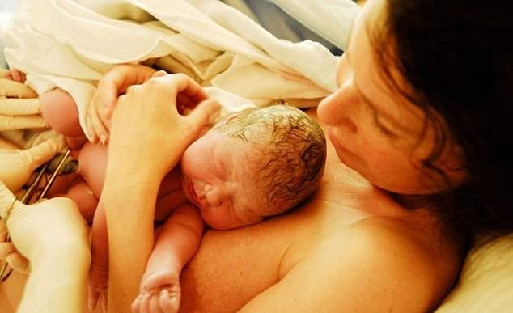
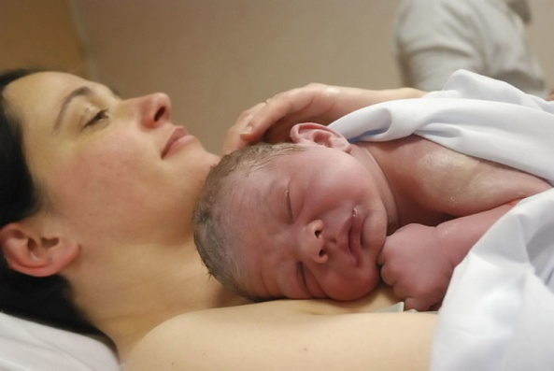
Що чекає на новонародженого у пологовому будинку?
- Оцінка стану новонародженого.
- Профілактика офтальмії із застосуванням очних крапель тобрекс (0,3% розчин тобраміцину) або флоксал (0,3% розчин офлоксацину).
- Контакт «шкіра до шкіри» не менше 2 годин.
- Через 2 години акушерка переводить дитину на зігрітий пеленальний стіл, здійснює обробку. Тут накладає клему на пуповину, вимірює зріст, обвід голови та грудної клітини та зважує. Одягає дитину.
- Введення вітаміну К у першу добу.
- Огляд неонатолога щодня.
- Вакцинація проти гепатиту В.
- Вакцинація проти туберкульозу БЦЖ.
- Скринінгове обстеження.
Неонатальний скринінг – комплексне обстеження новонароджених. Його проводять для виявлення спадкової та вродженої патології у немовлят. Раніше в Україні обстеження проводилося на 4 захворювання. А з минулого року скринінг стали робити на 21 рідкісне захворювання. Віднедавна така можливість стала доступна у всіх пологових закладах країни, за винятком тимчасово окупованих територій. Розширений неонатальний скринінг дає можливість завчасно виявити лабораторні ознаки захворювання у дитини та якнайшвидше запобігти їх клінічним проявам, пояснюють у МОЗ. Саме раннє виявлення ризиків та призначення лікування дозволяє запобігти розвитку хвороби та створює всі умови для тривалого і повноцінного життя дитини.

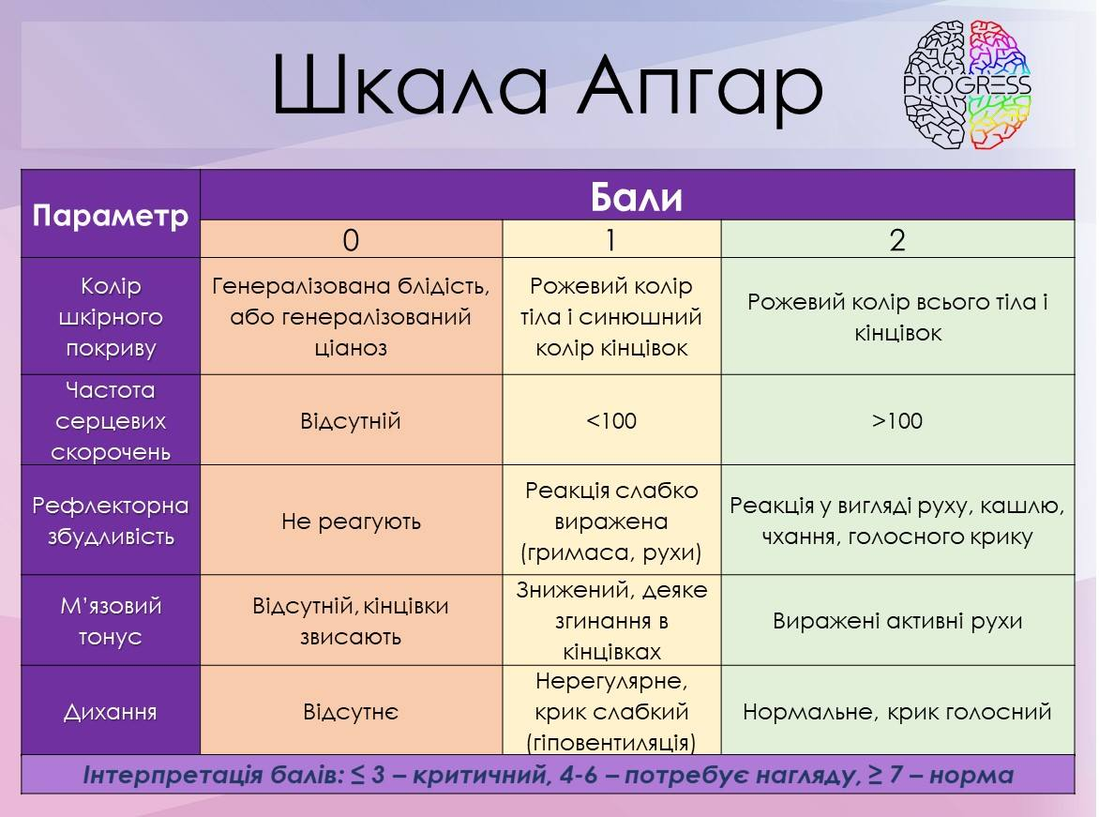

ВІТАМІН К, ДОЗУВАННЯ 1.0 ВНУТРІШНЬОМ'ЯЗОВО
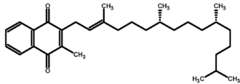

Показання: наказ моз України. Вводять у першу добу життя.
Навіщо? Немовля народжується з низьким рівнем вітаміна К.
На відмінність від організму дорослого, організм дитини ще не почав отримувати вітамін К з бактерій, синтезуючих його у кишечнику, у нього немає запасів цього вітаміну. До народження плід отримував цей вітамін з поповинної крові, але його рівень у пуповинній крові дуже низький.
Через нестачу вітаміну К немовля може страждати від сильної кровотечі, в тому числі від кровотеч і крововиливів в головний мозок. Ці кровотечі можуть відбуватися у перші три місяці життя немовляти. За статистикою, кровотеча була у 0,25% новонароджених.
Протипоказання*підвищена чутливість до компонентів препарату, дефіцит глюкозо-6-фосфатдегідрогенази, гіперкоагуляція, тромбоемболія,гемолітична хвороба новороджених, важка печінкова недостатність.
Побічні ефекти гіперчутливість: висип на шкірі, запалення, пекучий біль. Підвищене потовідділення, ціаноз. В одиничних випадках серцево-судинний колапс, бронхоспазм. Гемолітична анемія при дефіціті глюкозо-6-фосфатдегідрогенази, гіпер білірубінемії у новороджених. Дуже рідко, можливо розвиток ядерної жовтяниці, жовтяниці та гемолітичної анемії.

ВАКЦИНАЦІЯ ПРОТИ ГЕПАТИТУ
Коли і куди?У першу добу життя, внутрішньомʼязово.
Показання: наказ моз України.
Протипоказання: асфіксія у пологах, маловаговість (менше 2 кг), алергічні реакції на будь-який з компонентів вакцини, підвищена температура, серйозні проблеми під час пологів.
Побічні: тяжкі алергічні реакції, що включають набряк квінке, анафілактичний шок; виражений набряк і почервоніння в місці введення вакцини; неврологічні порушення; висока температура тіла; шкірний висип.
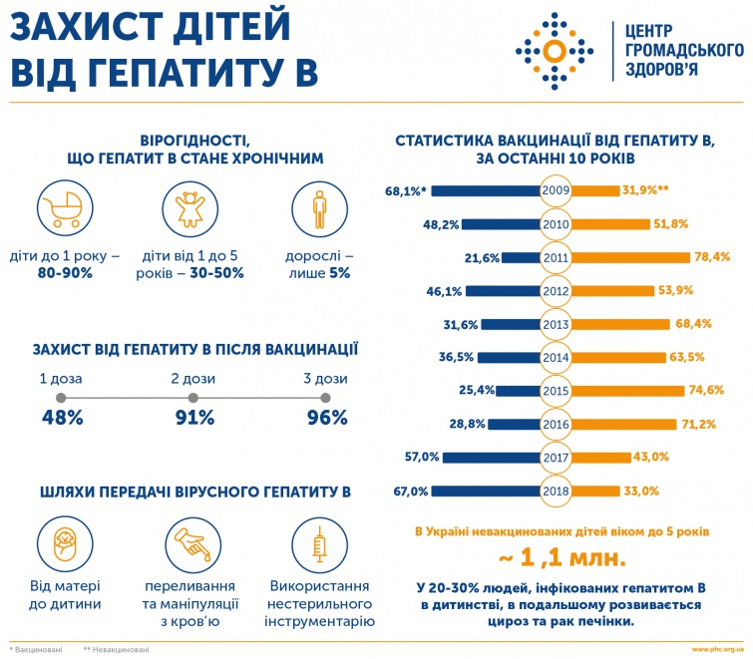

БЦЖ
Коли? 3-5 доба після народження.
Показання: наказ моз України.
Побічні: холодні абсцеси, виразки на місці внутрішнього введення вакцини, лімфаденіти регіональних лімфатичних вузлів, келоїдні рубці. Можливі бцж-остити, генералізована бцж-інфекція-рідко.
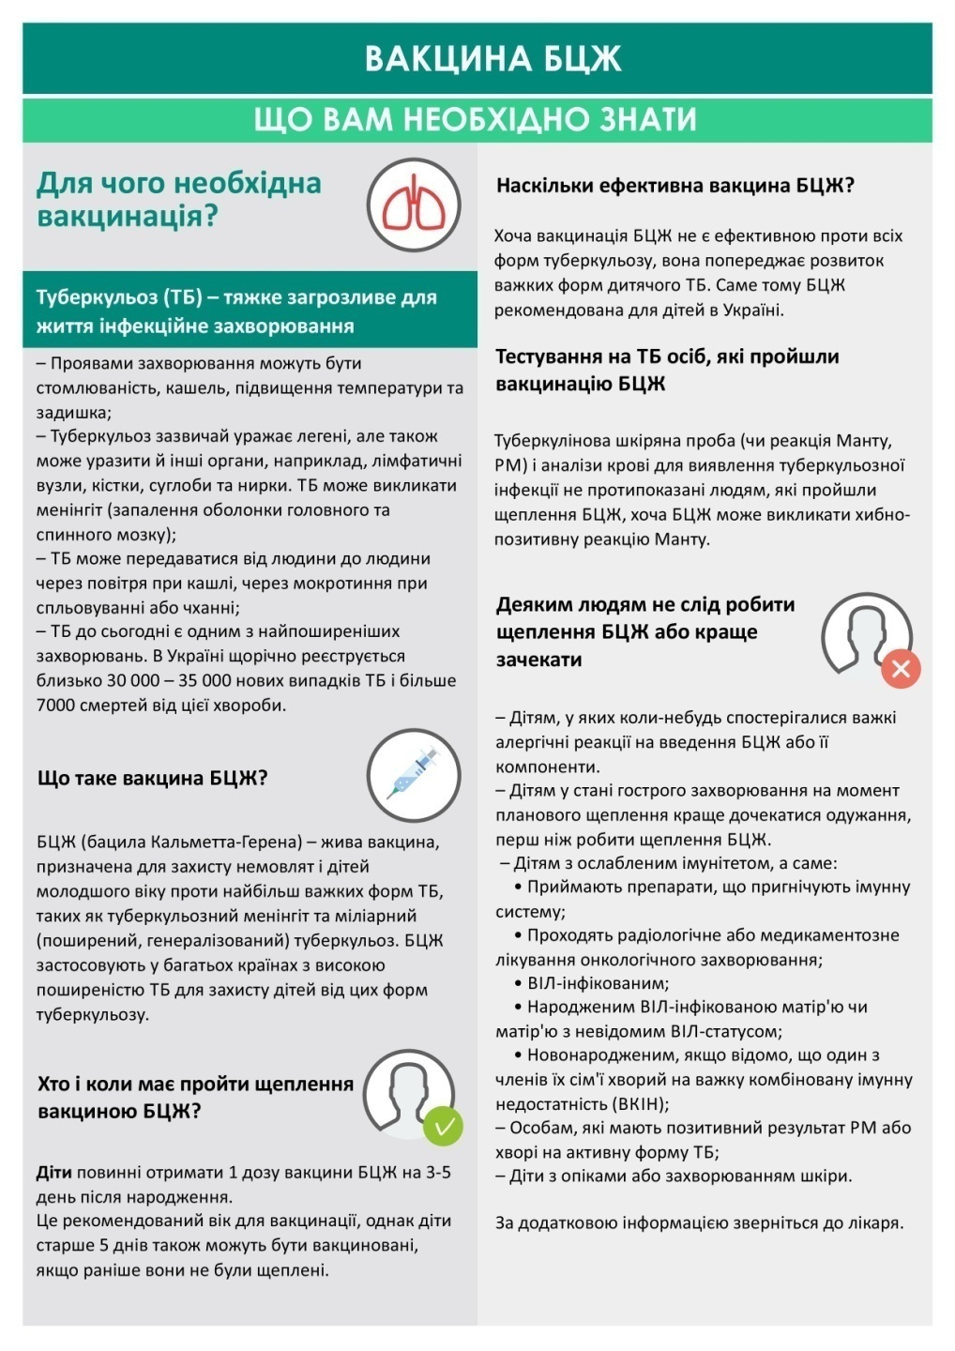

ДОГЛЯД ЗА ПУПКОМ
- пупок не треба накривати пов'язками або підгузниками (підгузник підгибаємо).
- немає необхідності обробляти пуповинний залишок антисептиками та антибактеріальними засобими.
- одяг дитини повинен бути чистим та із натуральних тканин.
- при забрудненні пуповинного залишку (залишки сечі, випорожнень тощо); Необхідно одразу промити пупок водою і ретельно просушити його чистою пелюшкою або серветкою.
- необхідно підтримувати пуповинний залишок завжди сухими та чистими. Це важливе правило!

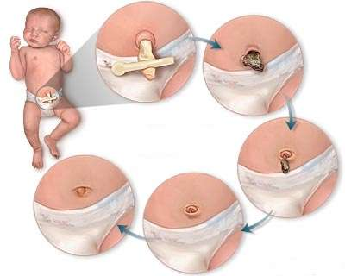

ПРАВИЛА КУПАННЯ МАЛЮКА
  - купати можна одразу після виписки з пологового дому.
  - воду кип'ятити не потрібно.
  - досить купати малюка 3 рази на тиждень.
  - приготуйте до купання все раніше (рушник, воду щоб обмити).
  - купайте де вам зручно, дитяча ванночка, доросла ванна, тазик або навіть раковина.
  - ніколи не залишайте дитини одного у ванні навіть на мить. Більшість випадків утоплення дітей у домашніх умовах відбувається у ваннах, і більше половини смертей у ваннах приходиться на дітей віку до 1 року.
  - температура води 37, поступово можна знижувати.
  - нагрівати ванну і кімнату перед купанням не потрібно.
  - контролюйте воду з-під крана. Опіки новороджених не рідкість.
  - не потрібно використовувати мило та гелі. В цьому немає необхідності.

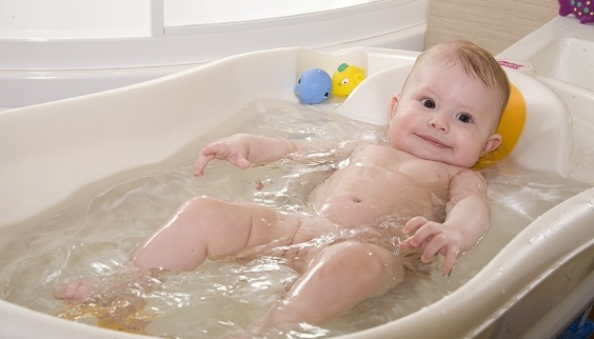
ЩО Я, ЯК МАМА МОЖУ ЗРОБИТИ ДЛЯ МІЦНОГО ІМУНІТЕТУ МОГО ДИТИНИ?

1. Якщо немає показів-не давати згоду на стимуляцію.
2. Годувати груддю.
3. Створти комфортні умови життя.
4. Гуляти на вулиці кожного дня.
5. Адекватний контакт з бактеріями.
6. Загартовування.
7. Не давати зайвих препаратів.
8. Слідкувати за складом порошків та гелей для купання.
9. Робити легкі розминки та масажі.
10. Правильне харчування у майбутньому.
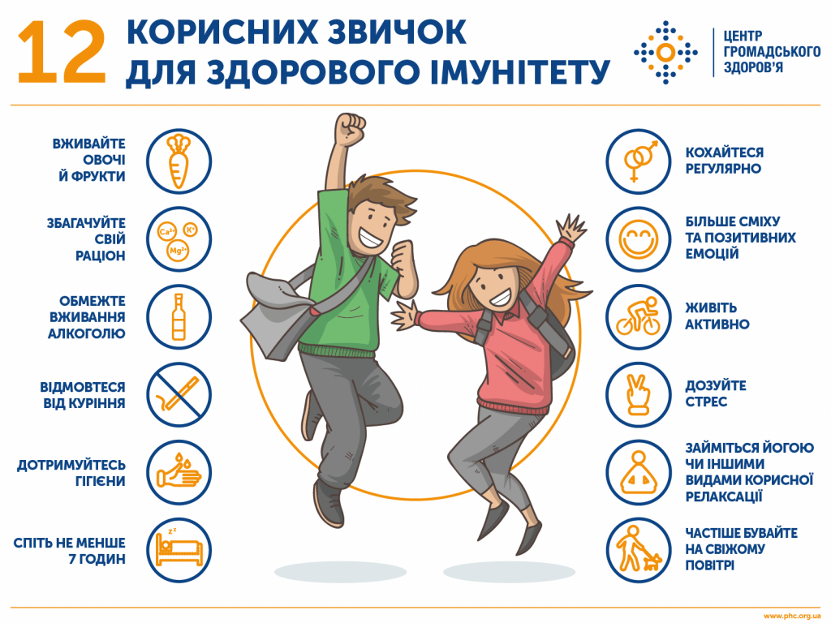
ФІЗІОЛОГІЧНІ СТАНИ НОВОНАРОДЖЕНИХ
- Зниження маси тіла
- Транзиторна лихоманка
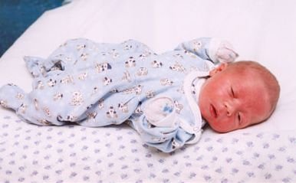
- Мочекислий інфаркт
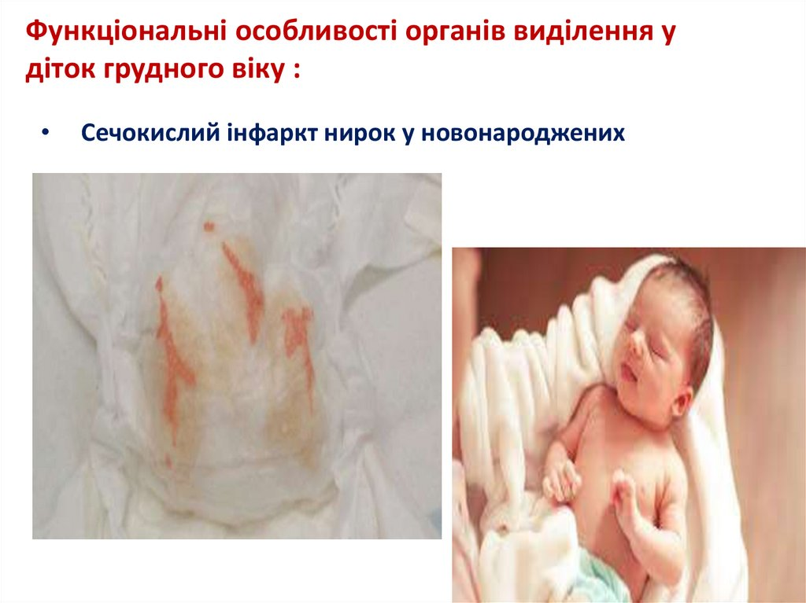

- Фізіологічна жовтяниця
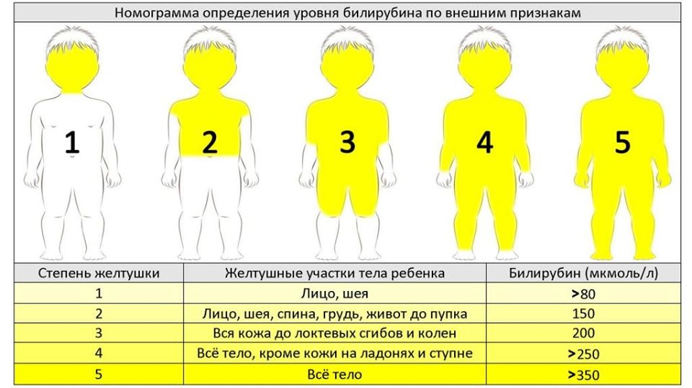
- Еритема новонароджених:
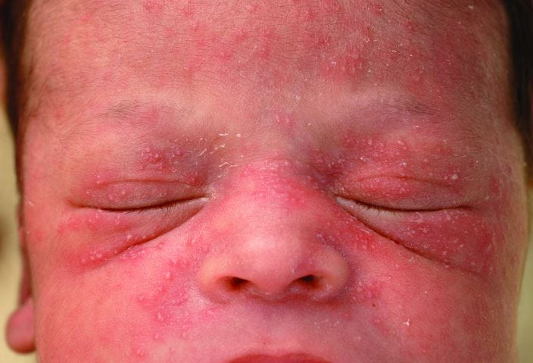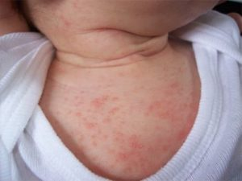
- Фізіологічне лущення
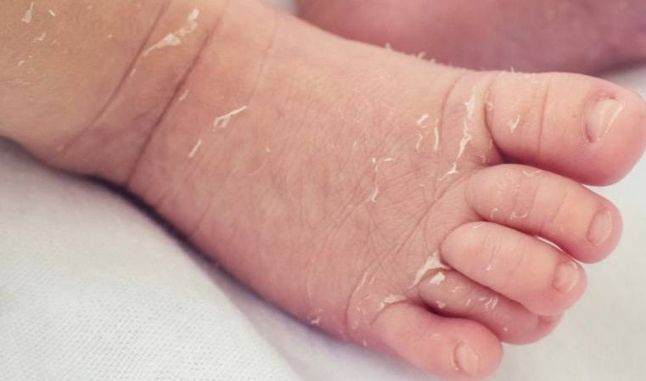
- Проста еритема
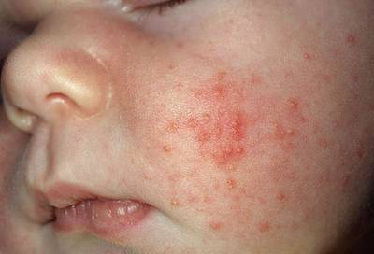
- Токсична еритема Токсична різновид діагностується значно рідше фізіологічної. Щоб поставити діагноз не впливає той факт, була дитина доношеним чи ні. Характерними проявами хвороби є червоні плями з ущільненнями, горбками, везикулами. Можливі зміни в фізичному здоров’ї дитини. Але, незважаючи на це, захворювання проходить без наслідків і ускладнень для організму. Як і фізіологічна форма хвороби, вона проходить протягом не більше 10 днів.
Статевий криз:
- Фізіологічна мастопатія
- Десквамативний вульвовагініт
- Метроррагія
- Мілія
- Набряк геніталій

ПЕРШІ ВИПОРОЖНЕННЯ-МЕКОНІЙ
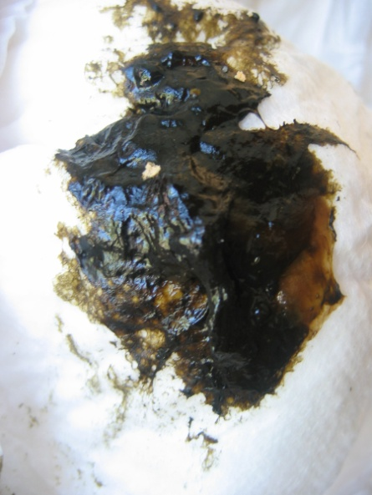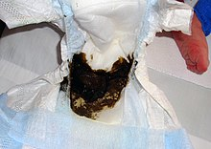

Діти на гв
Колір: далі жовто-зелений незабаром буде жовтою рідиною з примішками деяких часток.
Консистенція: у нормі від дуже м'якої до просто мʼякої та рідкого.
Діти на штучному вигодовуванні
Колір: коричневий або жовтий
Консистенція: вони будуть більш тверді, ніж у дитини на грудному вигодовуванні, але не твердіше м'якої глини.
Зелений стілець також є нормою як на гв так і на шв.
Ознаки, що рідини недостато (небезпечний симптом) - твердий або дуже сухий стілець.

ВАЖЛИВЕ ПРО випорожнення МАЛЮКІВ:
Іноді зміни кольору та консистенції випорожнень є нормальними. Наприклад, стілець може стати зеленим;
Якщо дитина приймає препарати заліза, стілець може стати темно-коричневим.
При незначному подразненні заднього проходу на зовнішній стороні випорожнень можуть з'явитися прожилки крові.
Ознаки діареї:
Несподіване збільшення частоти випорожнень (до більш ніж одного акта дефекації за годування) і незвично високий вміст рідиниувипорожненях. Діарея може бути ознакоюкишкової інфекції або бути викликана зміною раціону харчування дитини.
Частота дефекації на гв
Норма від випорожнення після кожного годування до одного разу в тиждень або навіть 10 днів. Грудне молоко залишає дуже мало твердих відходів, які необхідно вивести з травної системи дитини. Таким чином, рідкий стілець не є ознакою закрепу і не повинен розглядатися як проблема, якщо стілець м'який, а в іншому ваша дитинау нормі, стабільно набирає вагу та добре смокче груди.
Частота дефекації на шв
Американська академія педіатрії вважає що повинно бути хоча б одне випорожнення надобу. Але можливі інші норми.
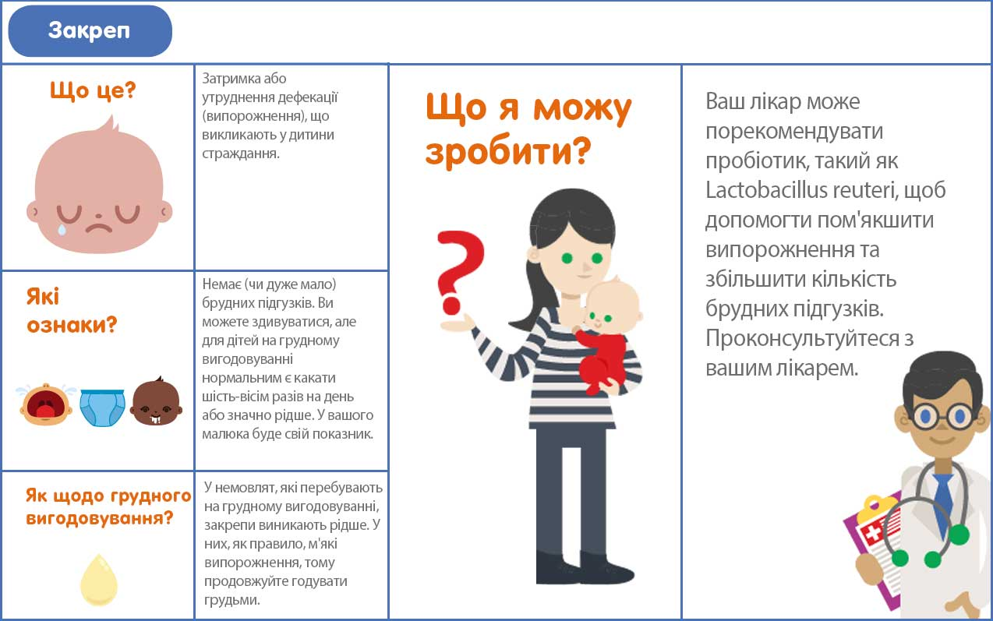
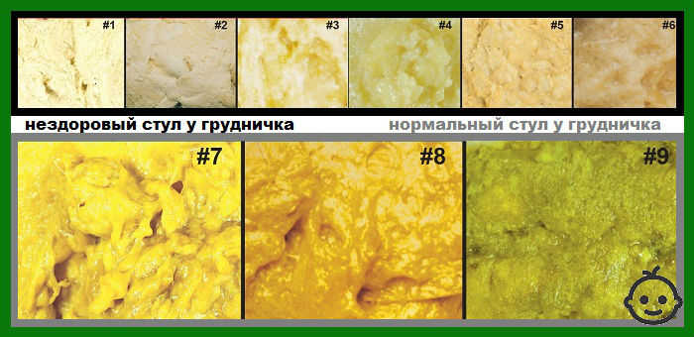

БАЗОВІ ПОТРЕБИ МАЛЮКА
1. Потреба в їжі (якісної) за віком.
2. Потреба у відсутності болі або своєчасної допомоги при ній.
3. Потреба в якісному сні.
4. Потреба у гігієні.
5. Потреба у фізичному і емоційному контакті.
6. Потреба в умовах, при яких організм почуває себе максимально комфортно.

ТЕМПЕРАТУРА ПОВІТРЯ ДО 21 ГРАДУСУ (ІДЕАЛЬНО 19)
ВОЛОГІСТЬ 40-60%
ПРОВІТРЕНА КІМНАТА
ЧИСТА КІМНАТА

НЕБЕЗПЕЧНІ СИМПТОМИ

1. Слабкий тонус.
2. Блювота і діарея сильні.
3. Жар більше 39.
4. Тяжке дихання, рідше 30 або частіше 60.
5. Стогін.
6. Жовте забарвлення долонь і стоп.
7. Немає прибавок у вазі більше 2 міс.
8. «крихтливе дихання».
9. Втяжіння грудної клітини.
10. Гнійні виділення з пупку.

ЧОМУ ДИТИНА ПЛАЧЕ?

1. Хоче їсти.
2. Йому холодно або спекотно.
3. Якщо він брудний (захисний інстинкт).
4. Щось болить.
5. Йому страшно (є потреба у безпеці).
6. БРАКУЄ фізичного контакту.
7. Є потреба у засинанні.

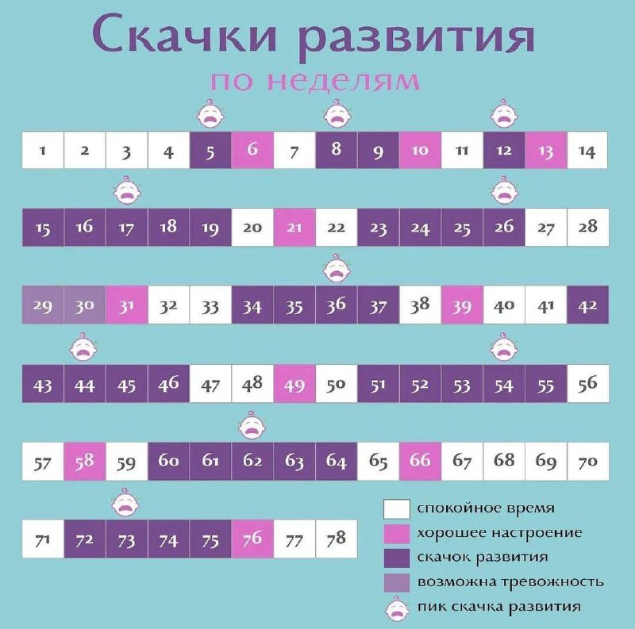
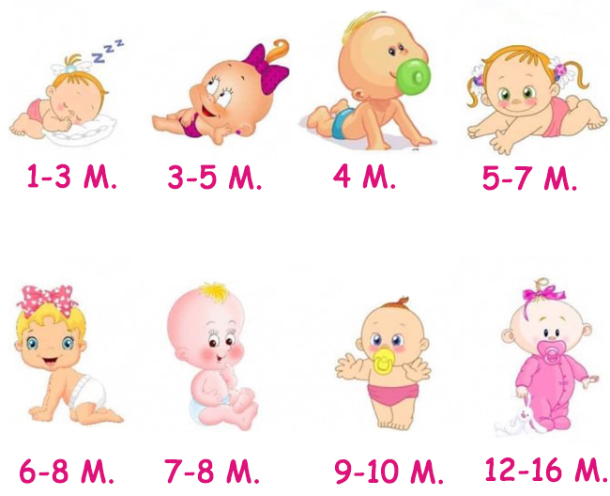
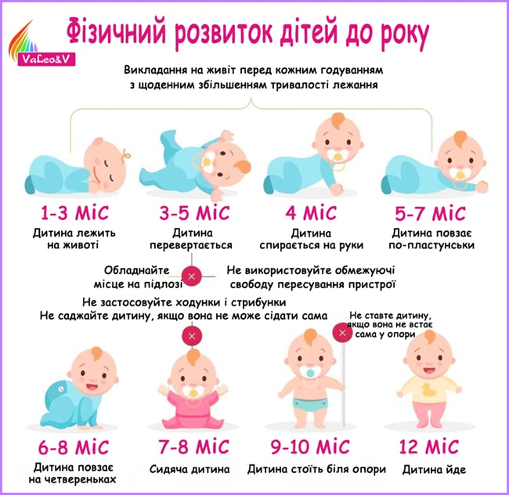
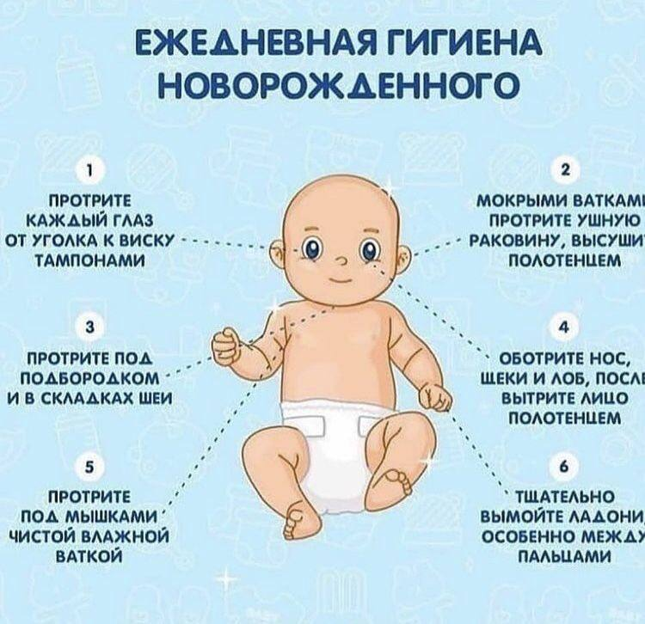
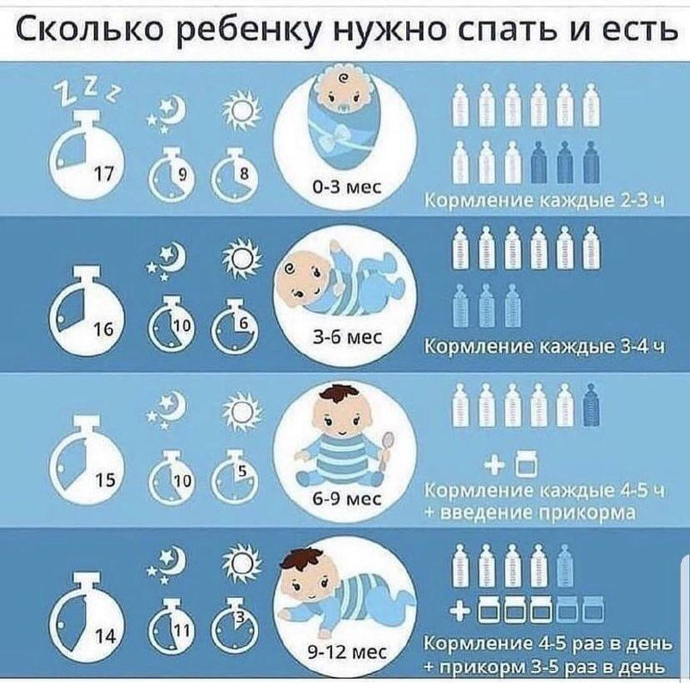
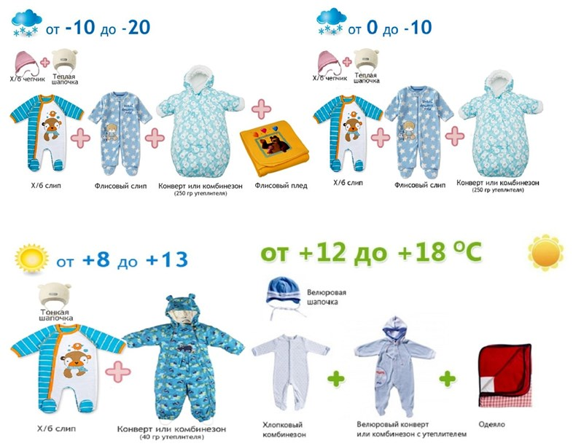

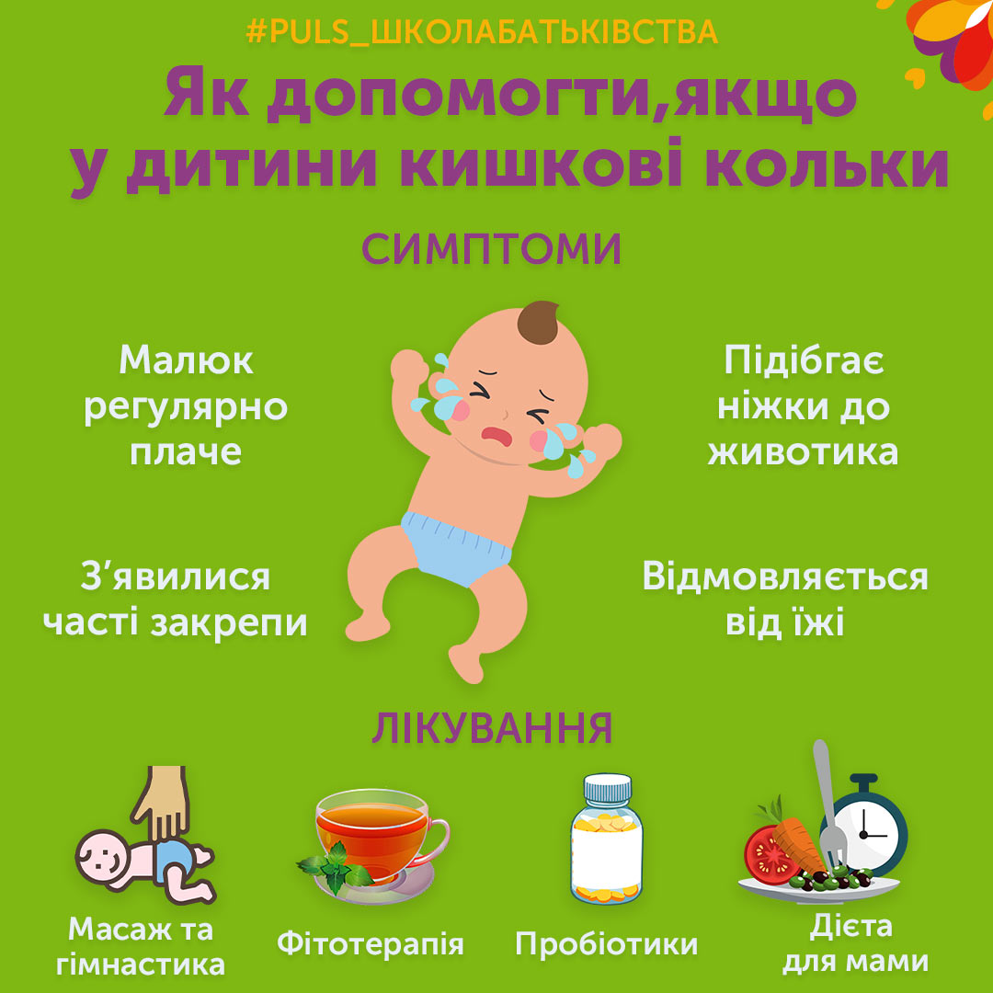

Як же допомогти?
По-перше, заспокоїтись самим. Дитині потрібні врівноважені батьки – так малюк відчуває себе в безпеці.
Для боротьби з коліками дотримуйтесь певних правил:
- носіть дитину вертикально після годування – чекайте поки вийде зайве повітря та малюк зригне залишки їжі;
- частіше викладайте малюка на живіт – це сприяє здоровому травленню;
- прикладіть до животика теплу пелюшку;
- носіть малюка на одній руці, поклавши його животиком донизу;
- скористайтесь аптечкою – попросіть педіатра підібрати препарат для покращення травлення;
- якщо дитину часто мучать закрепи та газоутворення, можна скористатися спеціальною газовідвідною трубочкою.
Пам’ятайте! Перш, ніж вживати будь-які заходи, порадьтесь із дитячим лікарем! Окрім того, лише педіатр може призначити терапію при захворюваннях шлунку. Самолікування може призвести до погіршення ситуації.

Масаж немовлят
